管理体系审核记录表
过程与活动、  抽样计划 | 涉及  条款 | 受审核部门：安全环保部 主管领导：黎财荣 陪同人员：副主任毛玉辉 | 过程与活动、  抽样计划
 |  | 审核员：伍光华 审核时间：2020年9月16日
审核条款：
EO：6.1.2 环境因素/危险源辨识与评价、6.1.3 合规义务、6.1.4 措施的策划、9.1.2 合规性评价
环境因素辨识与评价  措施的策划 | E6.1.2  E6.1.4 | 提供《宜春钽铌矿有限公司环境因素调查识别、评价表(污染物类)》表，识别了机关办公室、采矿作业管理、运矿作业管理、选矿作业管理、机械维修作业、剪切开料过程、冲压作业、折弯作业、焊接、打磨作业、化学实验管理、机械备、行车运行、尾矿库等部门的环境因素，用多因子评价法判定是否为重要环境因素，  见《重要环境因素清单》，对重要环境因素采取的措施如下：  电机车机械设备换油时，废油的产生 联系处置单位处理  机械备、行车运行机油的泄漏、排放 联系处置单位处理  机械维修作业产生废油 联系处置单位处理  化学分析废液排放 废液放到专用玻璃瓶，集中存放，  化学试剂瓶的丢弃 集中存放，收集处理，联系处置单位处理  尾矿泄露 制定了专项应急预案  尾砂回采粉尘 有防尘措施  配药过程产生的酸性气体 配置酸雾处理设备  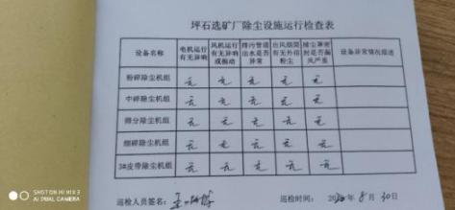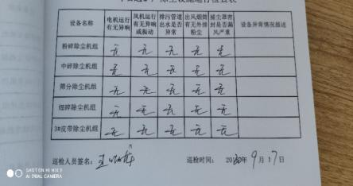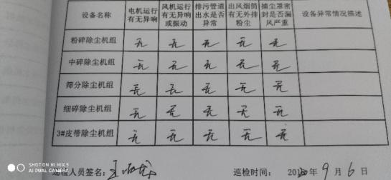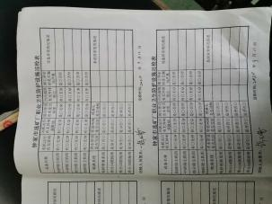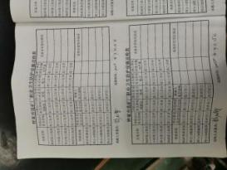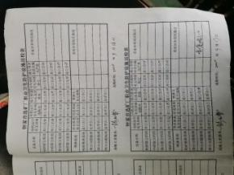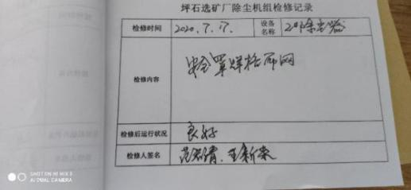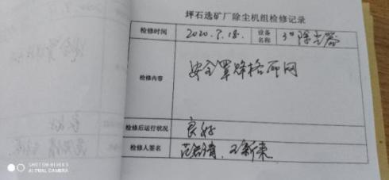  过程正在实施中，未见不符合。 | Y
危险源辨识与评价 | O6.1.2  O6.1.4 | 提供《关键设备设备设施与主要作业过程危险源辨识与风险评价记录表》，识别了机关办公室、采矿作业管理、运矿作业管理、选矿作业管理、机械维修作业、剪切开料过程、冲压作业、折弯作业、焊接、打磨作业、化学实验管理、机械备、行车运行、尾矿库等部门的危险源、有害因素，用LECD法，对识别的危险源进行评价，不可接受风险：火灾、爆炸、触电、疫情、坍塌、物体坠落、物体打击、溺水、噪声、粉尘伤害、机械伤害、意外伤害等，评价基本准确。明确了控制措施计划，通过具体的措施进行有效控制：目标、管理方案、管理制度运行控制。  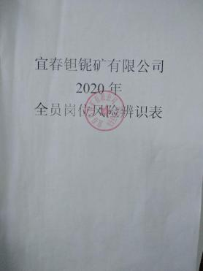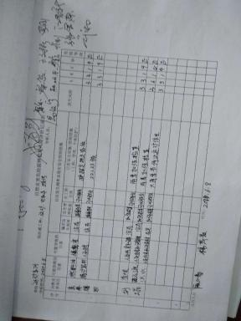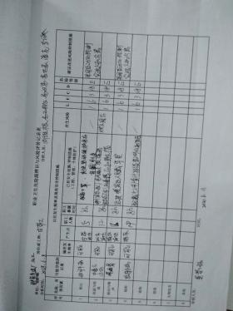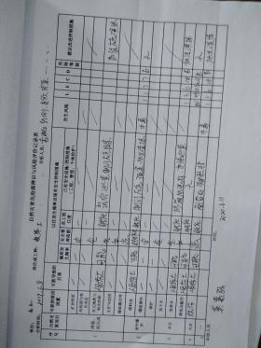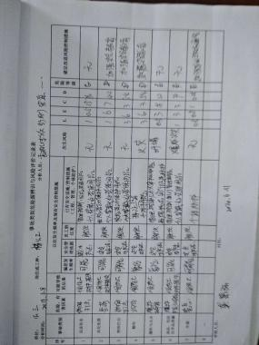  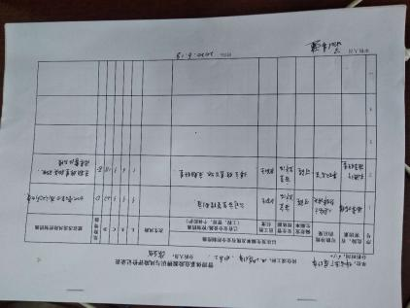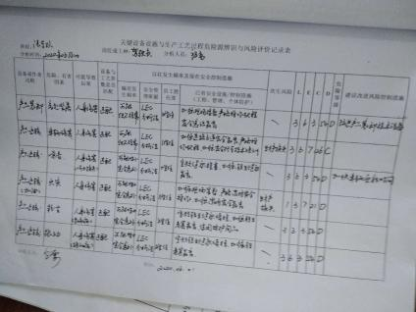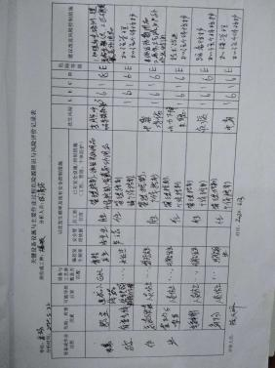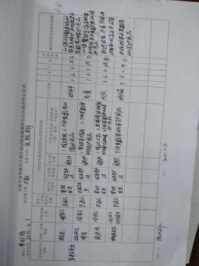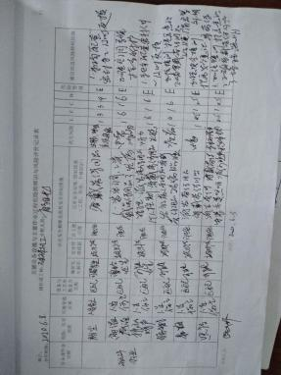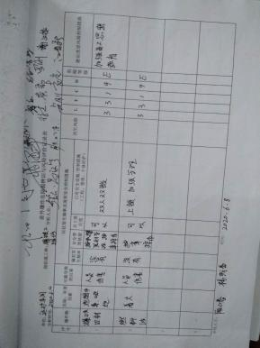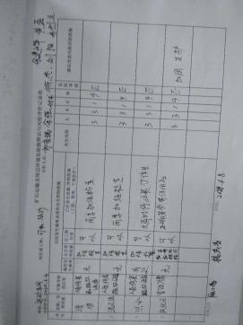  制定了环境因素和危险源识别评价与控制程序、环境和职业健康安全法律法规控制程序、合规性评价控制程序、监视和测量控制程序等，每年对公司适用的合规义务进行识别更新并定期评价、检查。  经公司评价，组织策划的措施基本能够满足风险和机遇应对需要，能够与识别的风险和机遇对产品符合性的潜在影响相适应，基本满足标准要求。 | Y
法律法规和其他要求和合规性评价 | EO：6.1.3  EO：9.1.2 | 提供法律法规的收集、识别、适宜性确认和合规性评价。  - 建立了《法律法规与其他要求管理程序》，描述了目的、职责、适用范围、获取途径、更新和传递；  2. 公司通过网络、出版机构、书店、专业性报刊、咨询机构、认证机构等渠道收集、评价适用的相关法律法规和其他要求：  3、提供了《法律法规、标准和其他要求清单》，主要有：地表水环境质量标准  污水综合排放标准、生活垃圾焚烧污染控标准、工业企业厂界环境噪声排放标准、生活垃圾填埋场污染控制标准、  一般工业固体废物贮存、处置场污染控制标准、危险废物贮存污染控制标准、危险废物填埋污染控制标准、危险废物焚烧污染控制标准、环境卫生设施设置标准、排污单位自行监测技术指南 总则、室内空气中臭氧卫生标准、恶臭污染物排放标准、生活饮用水卫生标准、危险废物鉴别标准 腐蚀性鉴别、危险废物鉴别标准 急性毒性初筛、危险废物鉴别标准 浸出毒性鉴别、危险废物鉴别标准 易燃性鉴别、危险废物鉴别标准 反应性鉴别、危险废物鉴别标准 毒性物质含量鉴别、危险废物鉴别标准 通则、水质 浊度的测定 浊度计法、伴生放射性物料贮存及固体废物填埋辐射环境保护技术规范（试行）、低、中水平放射性固体废物包安全标准、淘汰落后生产能力、工艺和产品的目录、国务院关于加强节能工作的决定、中华人民共和国放射性污染防治法、中华人民共和国水土保持法、中华人民共和国计量法、国务院关于环境保护若干问题的决定防治尾矿污染环境管理规定、工矿用地土壤环境管理办法（试行）、矿山生态环境保护与污染防治技术政策、江西省环境污染防治条例、突发环境事件调查处理办法、突发环境事件应急管理办法、建设项目环境保护管理条例、  江西省建设项目环境保护条例、  排污许可管理办法、  污染源自动监控管理办法  环境标准管理办法  危险废物转移联单管理办法  城市生活垃圾管理办法  饮用水水源保护区污染防治管理规定  放射性废物安全监督管理规定  大气污染综合排放标准  江西省劳动保护条例  江西省突发公共事件总体应急预案  江西省安全生产事故灾难应急预案  生产安全事故应急预案管理办法  继电保护和安全自动装置技术规程  粉尘防爆安全规程  有毒作业分级  常用化学危险品贮存通则  生产安全事故应急条例  焊接工艺防尘防毒技术规范  矿山个体呼吸性粉尘测定方法  消防监督检查规定  中华人民共和国道路交通安全法实施条例  工业企业厂内运输安全规程  等，  对适用的条款进行了适用性确认。  - 见环境合规性评价报告 ER-6.1.2-02 ，评价人：李月娥 李茹芸 李嘉 日期：2020.1.10  - 见安全合规性评价 JL-6.1.3-01，评审人员：李月娥 李茹芸 李嘉 审批：李月娥 日期：2020.1.10 | Y

说明：不符合标注N

